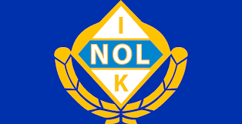

Ansvarstrappa för styrelsen i Nol IK
Syftet med ansvarstrappan är att skapa en trygg, respektfull och fungerande arbetsmiljö inom styrelsen.
Vid olämpligt beteende eller bristande samarbete följer Nol IK en tydlig och rättvis process för att hantera situationen på ett konsekvent sätt.

1. Beteendet uppmärksammas
Om ett olämpligt beteende uppmärksammas tar trygghetspersonerna (ej ordförande) ett enskilt samtal med den berörda personen för att förstå situationen och identifiera behov av stöd eller åtgärd.
Om ärendet gäller någon av trygghetspersonerna, är det ordföranden som träder in i rollen.
Vid behov lyfts ärendet vidare till hela styrelsen för gemensam bedömning.

2. Beteendet varnas
Den berörda personen får en muntlig eller skriftlig varning.
Om beteendet upprepas eller ingen förbättring sker, går processen vidare till nästa steg i ansvarstrappan.

3. Beteendet bearbetas
Ett samtal hålls med alla inblandade parter.
Trygghetspersonerna leder samtalet och kan vid behov behöva ta in styrelsen.
Eftersom beteendet återkommer diskuteras möjliga åtgärder för att återställa en trygg och fungerande arbetsmiljö.

4. Beteendet får konsekvens
Om problemet kvarstår kan styrelsen, beslut om konsekvens – exempelvis tillfälligt entledigande eller rekommendation om avgång.
Trygghetspersonerna ansvarar för att informera den berörda personen om beslutet och dess innebörd.

